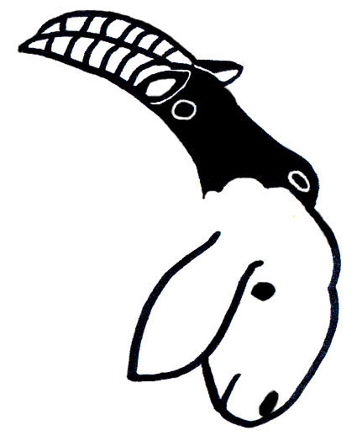
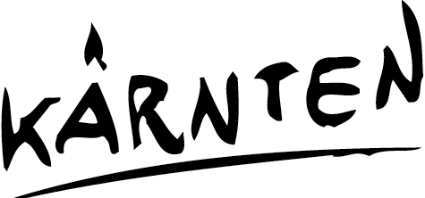

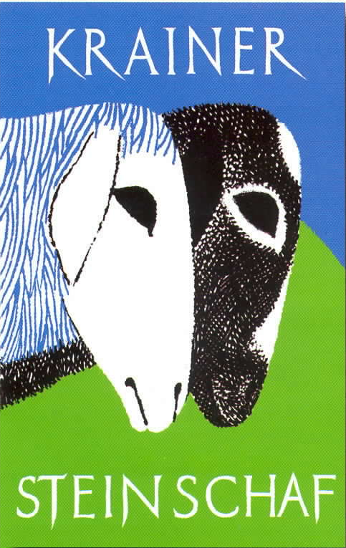Schaf- und Ziegenzuchtverband Kärnten
Schaf- und
Ziegenzuchtverband
Museumgasse 5
9020 Klagenfurt
Tel: 0463/5850-1523
Fax: 0463/5850-91523
Mail: schazi@lk-kaernten.at
www.krainersteinschaf.at

Anmeldeformular
WEIBLICHE ZUCHTSCHAFE

Züchterdaten:

Vor- und Familienname:

Anschrift:

Telefonnummer: Mail:

LFBIS Nr.: Bio: ja nein

Tierdaten:
Kennzeichen |  |  |  | Abstammung
Lebensnummer | Geburts-datum: | Farbe | Geburts-typ: | Vater  Lebens-  nummer | Mutter  Lebens-  nummer
Muster: AT 632.415.720 | 07.02.2010 | schwarz | Z | AT 666.027.710 | AT 804.384.410
AT |  |  |  | AT | AT
AT |  |  |  | AT | AT
AT |  |  |  | AT | AT
AT |  |  |  | AT | AT
AT |  |  |  | AT | AT
Tiere wurden gedeckt mit folgendem Widder: AT

ANMELDESCHLUSS: DONNERSTAG, 1. September 2022 (Achtung: Nachmeldungen werden nicht mehr berücksichtigt!!!)

ZWAK 2022

